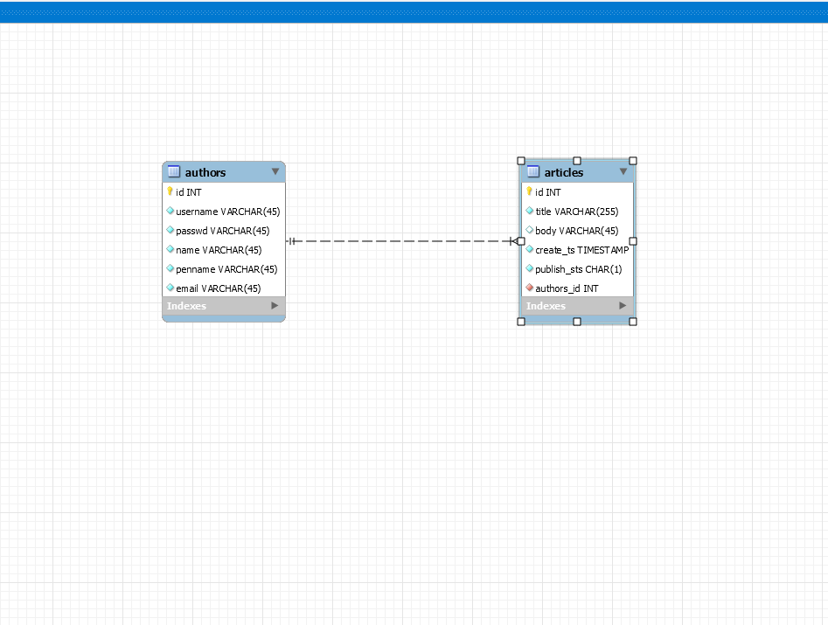

**ใช้xammp**

**Index.php** -->แสดงบทความทั้งหมด ดึงข้อมูลจาก2ตารางที่มี idของตารางauthorsตรงกับauthors_idของตารางarticles

**db.php** --> connect database

**authors.php** -->แสดงข้อมูลบทความของตัวเอง ดึงข้อมูลจาก2ตารางที่มี idของตารางauthorsตรงกับauthors_idของตารางarticles โดยเทียบusername ให้ตรงกับ session[username]ที่เก็บใน login_db.php

**register.php** --> input ข้อมูล action ไป save.php

**save.php -->** insert ข้อมูลที่ได้รับไป ฐานข้อมูล

**login** --> input ข้อมูล แล้ว action ไป login_db.php ถ้ามีsession[loggedin]อยู่แล้วก็จำเด้งไปauthors.php

**login.php**--> นำ username กับ password ที่ได้ มาเทียบกับตาราง authors ถ้าเจอที่ตรงกับก็จะได้ข้อมูลมา1แถว จากนั้นก็จะสร้าง session[loggedin],session[username],session[id] แต่ถ้าหากไม่ตรงกับข้อมูลที่มี ก็จะredirectไปหน้าlogin

**logout.php** -->ลบsession redirect ไป index.php

**newarticle.php -->** inputบทความ จะมีการใช้ session[username]และsession[id] เพื่อที่จะระบุว่าบทความนี้เป็นของ ใคร action ไป save_article.php

**save_article.php -->** insert ช้อมูลไปฐานข้อมูล